
ДЕПАРТАМЕНТ ОБРАЗОВАНИЯ И НАУКИ
БРЯНСКОЙ ОБЛАСТИ

ПРИКАЗ
18.09.2013 г. № 1958
г.Брянск
Об организации проведения
школьного этапа всероссийской
олимпиады школьников в 2013-2014
учебном году в Брянской области
В соответствии с Законом Российской Федерации «Об образовании», Положением о всероссийской олимпиаде школьников, утвержденным приказом Министерства образования и науки Российской Федерации от 02 декабря 2009 года № 695,
ПРИКАЗЫВАЮ:
1.Муниципальным органам управления образованием:
1.1.Назначить ответственного в районе (городе) за организацию, проведение и заполнение базы данных участников этапов всероссийской олимпиады школьников в 2013-2014 учебном году в срок до 25.09.2013 года (сведения предоставить в департамент до 27 сентября 2013 года с указанием должности и контактной информации).
1.2.Организовать проведение школьного этапа всероссийской олимпиады школьников в 2013-2014 учебном году с 01 октября по 15 ноября 2013 года в соответствии с рекомендациями по проведению данного этапа олимпиады, подготовленные центральными предметно – методическими комиссиями и согласно методическим материалам для организации и проведения школьного и муниципального этапов всероссийской олимпиады школьников 2013-2014 учебного года, размещенным на порталах всероссийской олимпиады школьников www.rosolymp.ru.
2. Контроль за исполнением приказа возложить на первого заместителя директора департамента И.И.Потворова.
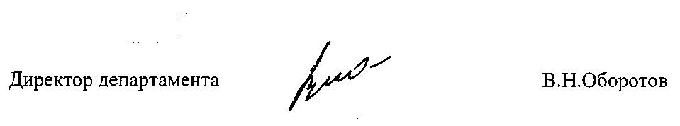

Приказ подготовлен
отделом развития общего
и дошкольного образования
О.А.Иванова
587306

